Vielen Dank, dass du dir unsere Anschreiben-Vorlage heruntergeladen hast! Es handelt sich hierbei um einen Mustertext, den du, um ihn zu verwenden, individualisieren und inhaltlich anpassen solltest.

Lösche dazu diese Seite aus diesem Dokument und ergänze das Anschreiben mit deinen persönlichen Informationen. Die Seite kannst du ganz einfach löschen, indem du alle Inhalte auf dieser Seite markierst und die Entfernen-Taste („Entf“) drückst.

Wenn du dir beim Erstellen deines Anschreibens unsicher bist und inhaltliche Unterstützung brauchst, empfehlen wir dir den kostenlosen Bewerbungsgenerator von bewerbung2go. Dieser bietet dir einige Hilfestellungen und Designoptionen, mit denen du deine individuelle Bewerbung erstellen kannst.

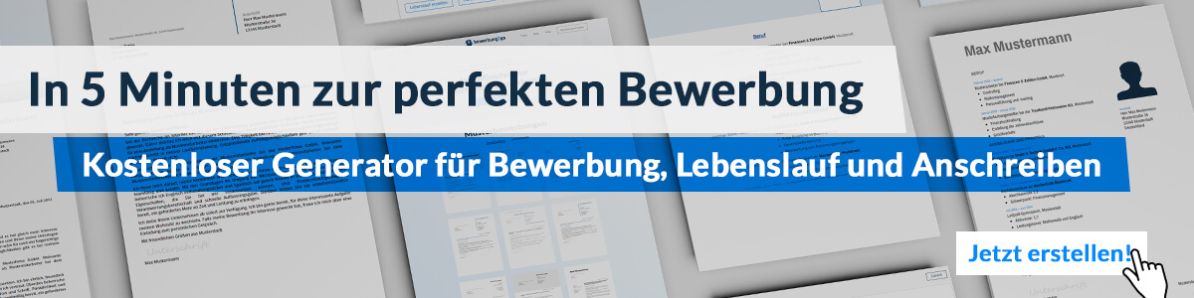
Hier entlang zum kostenlosen Bewerbungsgenerator von bewerbung2go
Arbeitgeber GmbH
Name Nachname
Straße 123
12345 Musterstadt
Musterstadt, 29.07.2026

Bewerbung als ambulante Pflegerin

Sehr geehrte Damen und Herren,

die umfassende und würdevolle Pflege von Patienten in deren häuslichem Umfeld ist mir ein besonderes Anliegen. Ihr engagiertes Konzept der ambulanten Pflege und die hohe Wertschätzung gegenüber den individuellen Bedürfnissen der Patienten haben mich dazu bewogen, mich bei Ihnen als ambulante Pflegerin zu bewerben.

Während meiner vierjährigen Tätigkeit in der ambulanten Pflege habe ich wertvolle Erfahrungen in der Betreuung und Pflege von Patienten in ihrem Zuhause gesammelt. Meine Aufgaben umfassten dabei die Unterstützung bei der täglichen Körperpflege, die Durchführung von medizinischen Maßnahmen sowie die Begleitung und Unterstützung bei alltäglichen Aktivitäten. Besonders wichtig war mir dabei immer, auf die individuellen Bedürfnisse der Patienten einzugehen und ihnen ein hohes Maß an Lebensqualität zu ermöglichen.

Neben meiner praktischen Erfahrung habe ich eine Ausbildung zur Gesundheits- und Krankenpflegerin erfolgreich abgeschlossen. Diese Ausbildung hat mir fundierte Kenntnisse in den Bereichen Grund- und Behandlungspflege, Krankheitsbilder und Notfallmanagement vermittelt. Zudem habe ich gelernt, wie wichtig es ist, einfühlsam und geduldig zu sein.

In meiner bisherigen Tätigkeit habe ich stets großen Wert auf Teamarbeit gelegt. Die enge Zusammenarbeit mit Kolleginnen und Kollegen sowie mit den Angehörigen der Patienten ist für mich essenziell, um eine ganzheitliche Pflege sicherzustellen. Durch regelmäßige Weiterbildungen halte ich mein Wissen stets auf dem neuesten Stand und bin immer offen für neue Methoden und Ansätze in der Pflege.

Ich freue mich darauf, meine Fähigkeiten und meine Leidenschaft für die ambulante Pflege in Ihrem Team einzubringen und Ihre Patienten bestmöglich zu unterstützen. Gerne stehe ich Ihnen für ein persönliches Gespräch zur Verfügung, um weitere Details zu meiner Person und meiner Motivation zu besprechen.

Mit freundlichen Grüßen
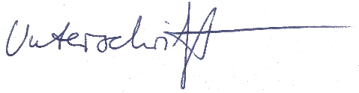

Juliana Padilla

